Les 194

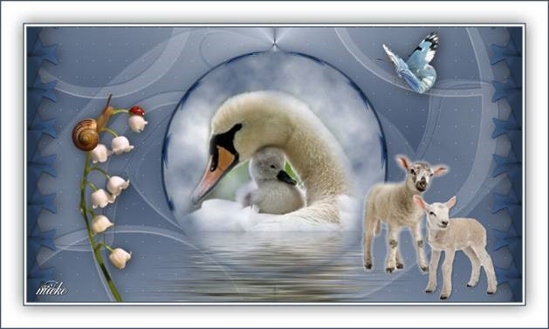

Benodigdheden

Materiaal
Tubes
Tubed by Maryse
Leny en Ida
Lammetjes tubster is bij mij niet bekend.
Masker en deco ---eigen materiaal

Filters

Preset_UserDefinedFilter_Emboss_9.
Plaast deze in de map voorinstellingen van PSP.

Filter---AP 01 (Innovations)-lines-Silverlining ---Dotty Grid
Filters—Flaming Pear---Flood

Kleuren
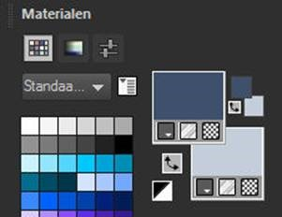

# 31506c---#c4cdda
Verloop
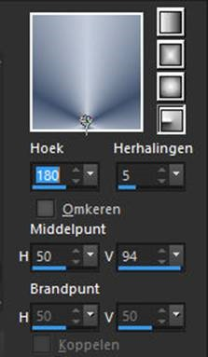
Hoek 180---Herhaling---Middenpunt H 50 ---V 94

1.Bestand---Nieuw---Nieuwe afbeelding---Afmetingen afbeelding .Breedte 900 Hoogte 500

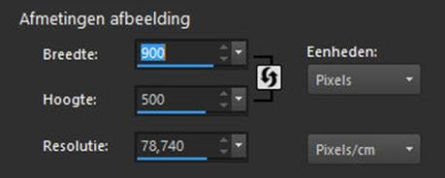

2.Vul met het verloop

3.Lagen---Dupliceren

4.Afbeelding---Omdraaien

5.Klik in je lagenpalet op deze laag----(Eigenschappen---laag) ---Dekking 50

6.Lagen---Samenvoegen---Omlaag samenvoegen.

7.Effecten---Randeffecten---Sterker accentueren.

8.Effecten---Insteekfilter---AP 01 (Innovations)---lines-Silverlining ---Dotty Grid
30---min1---10---3x255
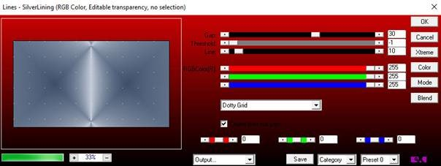

9.Lagen---Nieuwe rasterlaag

Vul met #ffffff

10.Open --- masker-194-MB.jpg---Klik rechtsboven op het min teken.

11.Lagen---Nieuwe maskerlaag---Uit afbeelding---Kies--- masker-194-MB.jpg
Luminantie van bron aangevinkt

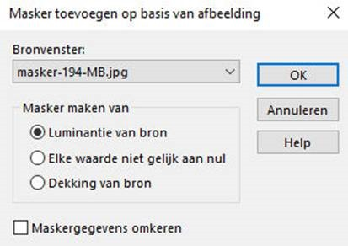
12.Lagen---Samenvoegen---Groep samenvoegen.

13.Lagen---Eigenschappen---Modus----
Dekking 40 ( aanpassen naar eigen inzicht)

14.Effecten---Eigenfilter---Emboss 9
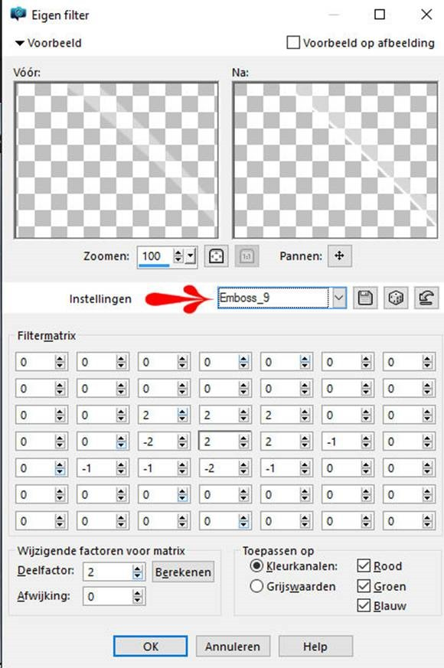

15.Open--- rondje-deco-1-194.png

16.Bewerken---Kopiëren
Bewerken---Plakken als nieuwe laag op je werkvel

17.Selecties---Alles selecteren
Selecties---Zwevend
Selecties---Niet Zwevend

18.Lagen---Nieuwe rasterlaag

19.Effecten---3D-effecten---Gestanst
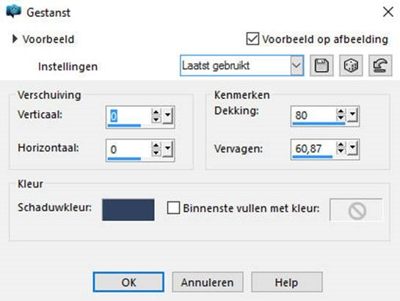

20.Lagen---Nieuwe rasterlaag

21.Open--- Leny-pasen26.png
Verwijder het watermerk.

22.Bewerken---Kopiëren
Bewerken---Plakken als nieuwe laag op je werkvel

23.Afbeelding---Formaat wijzigen---75 %.
Formaat van alle lagen wijzigen niet aangevinkt.
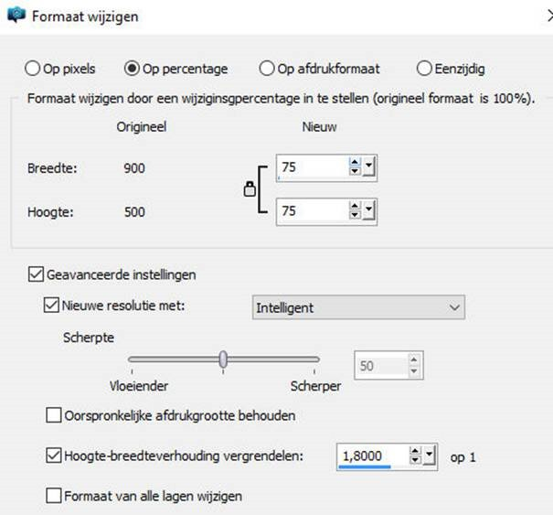

24.Selecties—Niets selecteren

25.Effecten---Insteekfilters—Flaming Pear---Flood
75-0-21-50-40-50-42-25-0-33-40-normal
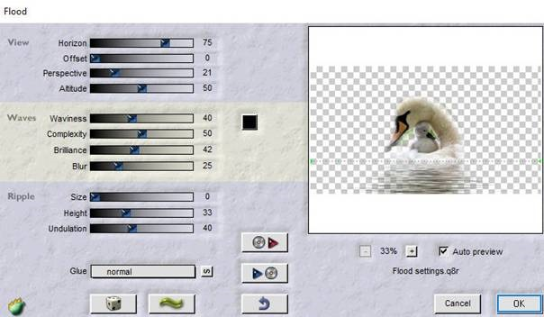

26.Lagen---Schikken---Omlaag

27.Maak in je lagenpalet de bovenste laag actief.

28.Lagen---Samenvoegen---Omlaag samenvoegen---Herhaal dit.

29.Effecten---3D-effecten--- Slagschaduw 0---0---80---40--- Voorgrond kleur--- # 31506c

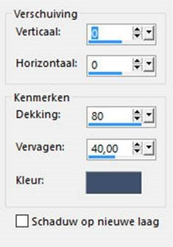

30.Open--- deco-3-194.png

31.Bewerken---Kopiëren
Bewerken---Plakken als nieuwe laag op je werkvel

32.Effecten---Afbeeldingseffecten----Verschuiving---450---0---Transparant.

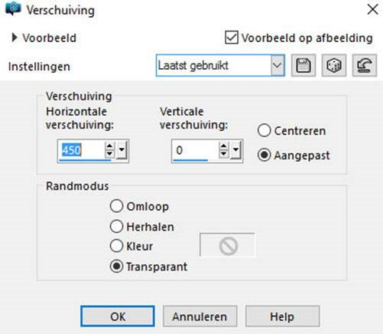

33.Lagen---Dupliceren

34.Afbeelding---Spiegelen

35.Lagen---Samenvoegen---Omlaag samenvoegen.

36.Effecten---3D-effecten--- Slagschaduw---3---3---60---40---Kleur -zwart

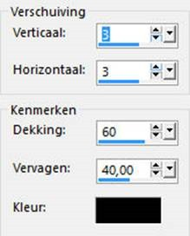

37.Open---rand-deco-2-194-2016.png

38.Bewerken---Kopiëren
Bewerken---Plakken als nieuwe laag op je werkvel

39.Open--- MR_Lily for Two.png
Verwijder het watermerk

40.Bewerken---Plakken als nieuwe laag op je werkvel

41.Afbeelding---Formaat wijzigen---75 %.
Formaat van alle lagen wijzigen niet aangevinkt.

42.Effecten---3D-effecten--- Slagschaduw---3---3---60---40---Kleur –zwart

43.Open--- lammetje1.png

44.Bewerken---Kopiëren
Bewerken---Plakken als nieuwe laag op je werkvel
Verplaats naar rechts onder

45.Open--- lammetje2.png

46.Bewerken---Kopiëren
Bewerken---Plakken als nieuwe laag op je werkvel
Verplaats naar rechts onder

47.Open--- Idavilinder.png

48.Bewerken---Plakken als nieuwe laag op je werkvel
Verplaats naar rechts onder

49.Afbeelding---Formaat wijzigen---75 %.
Formaat van alle lagen wijzigen niet aangevinkt.

50.Afbeelding---Randen toevoegen---2 pixels---Voorgrondkleur
Afbeelding---Randen toevoegen---4 pixels---wit
Afbeelding---Randen toevoegen---2 pixels---Voorgrondkleur.

51.Selecties---Alles selecteren

52.Afbeelding---Randen toevoegen---40 pixels---wit

53.Effecten---3D-effecten--- Slagschaduw---0---0---60---40---Kleur –zwart

54.Selecties----Niets selecteren.

Plaats je watermerk

55. Lagen---Nieuwe rasterlaag

56.Lagen---Samenvoegen---Alle lagen samenvoegen

Opslaan als JPG.

